2025春人教版八年级下册期中综合测评卷
【数学】
学校： 班级： 姓名： 得分： .
一、单选题
1．下列代数式1/5（1﹣x），1/π，x²-y²/3，1/π+m，5a²/2a，5/6+x中是分式的有多少个．（ C ）
A．5 B．4 C．3 D．2
2．已知分式|x|-1/x-1的值为0，则x的值为（ C ）
A．0 B．1 C．﹣1 D．±1
3．如果把分式2xy/x+y中的x和y都扩大3倍，那么分式的值（ D ）
A．不变 B．缩小3倍 C．扩大6倍 D．扩大3倍
4．关于x的方程x-1/x-2=m/x-2有增根，则m的值为（ C ）
A．m=﹣2 B．m=2 C．m=1 D．m=1或m=2
5．甲工程队完成1000米的施工任务，乙甲工程队完成1200米的施工任务，两队同时开工且恰好同时完工，甲队比乙队每天少做20米．设乙队每天施工x米，根据题意，下面所列方程正确的是（ B ）
A．1000/x=1200/x-20 B．1000/x-20=1200/x
C．1000/x=1200/x+20 D．1000/x+20=1200/x
6．如图，直线y=mx与双曲线y=k/x的一个交点A的坐标为（3，2），则它们的另一个交点B的坐标为（ C ）
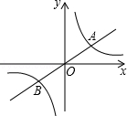

A．（2，3） B．（﹣2，3） C．（﹣3，﹣2） D．（﹣4，﹣3）
7．关于函数y=﹣2x+1，下列结论正确的是（ B ）
A．图象必经过（﹣2，1） B．当x＞1/2时，y＜0
C．图象经过第一、二、三象限 D．y随x的增大而增大
8．将函数y=﹣3x的图象沿y轴向上平移2个单位长度后，所得图象对应的函数关系式为（ A ）
A．y=﹣3x+2 B．y=﹣3x﹣2 C．y=﹣3（x+2） D．y=﹣3（x﹣2）
9．已知点A（1，y₁）、B（2，y₂）、C（﹣3，y₃）都在反比例函数y=的图象上，则y₁、y₂、y₃的大小关系是（ B ）
A．y₁＜y₂＜y₃ B．y₃＜y₂＜y₁ C．y₂＜y₁＜y₃ D．y₃＜y₁＜y₂
10．如图，反比例函数y=K/X（k≠0）与一次函数y=kx+k（k≠0）在同一平面直角坐标系内的图象可能是（ D ）
A．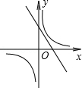 B．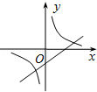 C．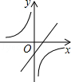 D．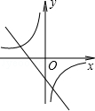
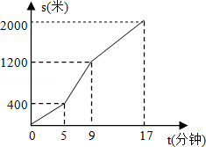
11．小高从家骑自行车去学校上学，先走上坡路到达点A，再走下坡路到达点B，最后走平路到达学校，所用的时间与路程的关系如图所示．放学后，如果他沿原路返回，且走平路、上坡路、下坡路的速度分别保持和去上学时一致，那么他从学校到家需要的时间是（ D ）

A．14分钟 B．17分钟 C．18分钟 D．20分钟
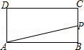
12．如图，在矩形ABCD中，AB=2，BC=1，动点P从点B出发，沿路线B→C→D作匀速运动，那么△ABP的面积y与点P运动的路程x之间的函数图象大致是（ B ）

A．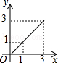 B．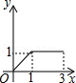 C．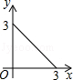 D．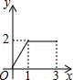

二、填空题
13．某细胞的直径为0.0000018m，用科学记数法表示为 1.8×10^{﹣6} ．
零的数字前面的0的个数所决定．
14．函数y=√4-x/x-2中，自变量x的取值范围是 x≤4且x≠2 ．
15．点P关于x轴对称的点是（3，﹣4），则点P关于y轴对称的点的坐标是（﹣3，4）．
16．函数y=k/x的图象过（1，﹣1），则函数y=kx﹣2的图象不经过第 一 象限．
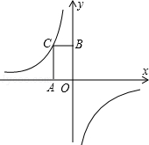
17．如图，已知点C为反比例函数y=﹣6/x上的一点，过点C向坐标轴引垂线，垂足分别为A、B，那么四边形AOBC的面积为 6 ．

18．已知x﹣y=3xy，则代数式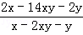的值为 ﹣8 ．
19．关于x的方程a/x+1=1的解是负数，则aa的取值范围是a＜1且a≠0．
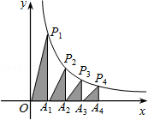
20．如图，在x轴的正半轴上依次截取OA₁=A₁A₂=A₂A₃…=A₂₀₁₄A₂₀₁₅=1，过点A₁、A₂、A₃、…、A₂₀₁₅分别作x轴的垂线与反比例函数y=2/x（x≠0）的图象相交于点P₁、P₂、P₃、…P₂₀₁₅，得直角三角形OP₁A₁、A₁P₂A₂、A₂P₃A₃、A₃P₄A₄、…A₂₀₁₄P₂₀₁₅A₂₀₁₅，并设其面积分别为S₁、S₂、S₃、…S₂₀₁₅，则S₂₀₁₅的值为 2/2015 ．

三、解答题
21．计算
①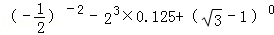+|﹣1|
解：原式=4﹣1+1+1=5；
②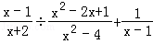．
解：原式=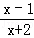•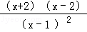+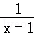=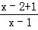=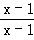=1．

22．解方程
①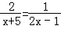
解：去分母得：4x﹣2=x+5，
解得：x=7/3，
经检验x=73是分式方程的解；
②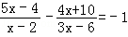．
解：去分母得：15x﹣12﹣4x﹣10=﹣3x+6，
解得：x=2，
经检验x=2是增根，分式方程无解．

23．先化简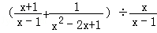，然后在0，1，2中选一个合适的值代入．
解：原式=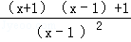•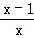=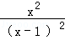•=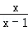，
当x=2时，原式=2．

24．A、B两种机器人都被用来搬运化工原料，A型机器人比B型机器人每小时多搬运30kg，A型机器人搬运900kg原料所用时间与B型机器人搬运600kg原料所用时间相等，两种机器人每小时分别搬运多少千克化工原料？
解：设B种机器人每小时搬运x千克化工原料，则A种机器人每小时搬运（x+30）千克化工原料，由题意得
900/x+30=600/x解得：x=60，
经检验，x=60是原方程的解，
故A种机器人每小时搬运90千克化工原料．
答：B种机器人每小时搬运60千克化工原料，则A种机器人每小时搬运90千克化工原料．

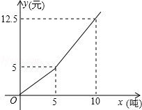
25．为了鼓励市民节约用水，自来水公司特制定了新的用水收费标准，每月用水量x（吨）与应付水费y（元）的函数关系如图．

（1）求y与x之间的函数关系式；
解：当0≤x≤5时，设y=kx，
由x=5时，y=5，得5=5k，
∴k=1
∴0≤x≤5时，y=x；
（2）某居民某月用水量为8吨，求应付的水费是多少？
解：当x≥5时，设y=k₁x+b
由图象可知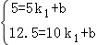，解得：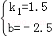，
∴当x≥5时，y=1.5x﹣2.5
当x=8时，y=1.5×8﹣2.5=9.5（元）．

26．《喜羊羊与灰太狼》是一部中、小学生都喜欢看的动画片，某企业获得了羊公仔和狼公仔的生产专利，该企业每天生产两种公仔共450只，两种公仔的成本和售价如下表所示．如果设每天生产羊公仔x只，每天共获利y元．
类别 | 成本（元/只） | 售价（元/只）
羊公仔 | 20 | 23
狼公仔 | 3. | 35
（1）求出y与x之间的函数关系及自变量x的取值范围；
解：根据题意，得y=（23﹣20）x+（35﹣30）（450﹣x），
即y=﹣2x+2250，
自变量x的取值范围是0≤x≤450且x为整数；
（2）如果该企业每天投入的成本不超过10 000元，那么要每天获利最多，应生产羊公仔和狼公仔各多少只？
解：由题意，得20x+30（450﹣x）≤10000，
解得x≥350，
由（1）得350≤x≤450，
∵y随x的增大而减小，
∴当x=350时，y值最大，y最大=﹣2×350+2250=1550，
∴450﹣350=100．
答：要每天获利最多，企业应每天生产羊公仔350只，狼公仔100只．

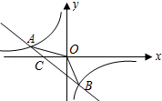
27．如图，已知A（﹣4，n），B（2，﹣4）是一次函数y₁=kx+b的图象和反比例函数y₂=π/x的图象的两个交点．

（1）求反比例函数和一次函数的解析式；
解：∵B（2，﹣4）在反比例函数y₂=π/x的图象上，∴m=﹣8．
∴反比例函数的解析式为y₂=﹣8/x．
∵点A（﹣4，n）在y₂=﹣8/x上，
∴n=2．∴A（﹣4，2）．
∵y₁=kx+b经过A（﹣4，2），B（2，﹣4），
∴-4k+b=2，2k+b=-4
解得K=-1，b=-2
∴一次函数的解析式为y₁=﹣x﹣2．
（2）求直线AB与x轴的交点C的坐标及△AOB的面积；
解：∴C是直线AB与y轴的交点，
∴当x=0时，y=﹣2．
∴点C（0，﹣2）．
∴OC=2．
∴S_{△AOB}=S_{△ACO}+S_{△BCO}=1/2×2×4+1/2×2×2=6．
（3）利用图象直接写出，当x取何值时，y₁＞y₂？
解：由图象，得，当x的取值范围是x＜﹣4或0＜x＜2时，y₁＞y₂．

